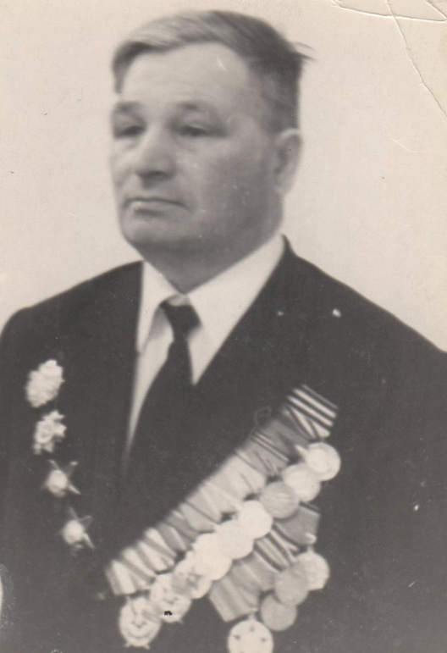
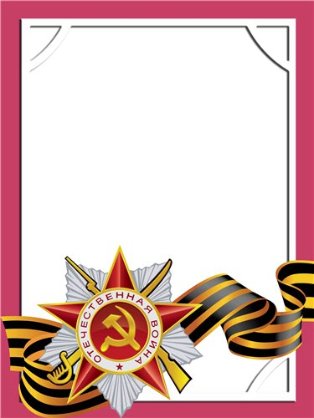
Шерстнёв
Иван
Николаевич
Ветеран Вооруженных сил,
Подполковник в отставке
Был председателем Совета ветеранов войны п. Атиг
Родился в 1913 г., п. Атиг, русский, чл. КПСС.
Служил в армии с 1935 г. по 1955 г. Боевой путь прошел от озера Хасан в 1938 г. через всю Отечественную войну до Берлина и Праги. На озере Хасан участвовал в боевых действиях в составе первой артиллерийского полка –
С Т А Р Ш И Н А
В Отечественную войну с 08.06.1941 г. по 09.05.1945 г. в составе 336 армейского артиллерийского полка – командир батареи Западный, Калининский, Ленинградский фронта –командир дивизиона, Первый Украинский фронт в составе 191 Арт. бригада, 31 Арт. дивизия ВГК – командир дивизиона. После демобилизации работал на АМЗ начальник ОК, секретарь п/бюро, избирался членом РК КПСС.
Награжден орденами «Отечественная война I ст.», медалями «За победу над Германией», «За Отвагу», «За боевые Заслуги», «За Оборону Ленинграда», «За взятие Берлина», «За освобождение Праги» и другими десять медалей.

